

**TRƯ**

**Ờ**

**NG Đ**

**Ạ**

**I H**

**Ọ**

**C KHOA H**

**Ọ**

**C T**

**Ự**

**NHIÊN ĐHQG**

**-**

**HCM**

**\***

**-------**

**\***

**KHOA CÔNG NGHỆ THÔNG TIN**

**ĐỒ ÁN 3 – Linear regression**

**Môn Học: Toán ứng dụng & thống kê**

**Giảng viên:**

Nguyễn Trọng Hiến

Nguyễn Văn Quang Huy

**Sinh viên thực hiện:**

Nguyễn Tấn Phát 20127588



Nguyễn Đình Thúc

Võ Nam Thục Đoan

## Nội dung đồ án:

* + File "wine.csv" là cơ sở dữ liệu đánh giá chất lượng của 1200 chai rượu vang theo thang điểm 1_10 dựa trên 11 tính chất khác nhau.

* + Xây dựng mô hình đánh giá chất lượng rượu sử dụng phương pháp hồi quy tuyến tính.
  1. Sử dụng toàn bộ 11 đặc trưng đề bài cung cấp,
     + y=theta_1x_1+theta_2x_2+...+theta_11x_11
  2. Sử dụng duy nhất 1 đặc trưng cho kết quả tốt nhất. (Gợi ý: Phương pháp Cross Validation)
     + y=theta_ix_i (dùng mô hình lần lượt cho từng đặc trưng).
  3. Xây dựng một mô hình của riêng bạn cho kết quả tốt nhất.

## Môi trường làm việc:

* Ngôn ngữ lập trình: Python
* Text Editer: Visual Studio Code
* Thư viện hỗ trợ: numpy, pandas, matplotlib

## Ý tưởng và các hàm:

### Ý tưởng giải quyết bài toán

* Xác định mô hình cần phải đưa về:
  + Vd: y = ax + b
  + Hay y = [a, b].T * [x, 1]
* Phân tích dữ liệu đầu vào thành 2 phần: hồi quy và phần dư:

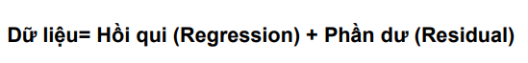

* Khi đó
  + [a, b] chính là nghiệm của Linear Regresstion cần phải tìm.
  + [x, 1] chính là ma trận hồi quy
  + [y] chính là phần dư
* Đặt A = [x, 1] khi đó:
  + [a, b] = ${{(A}^{T}*A)}^{-1}*A^{T}*[y]$

### Các hàm:

* createMatrix(): tạo ma trận A phía trên
* resultMatrix(): tạo ma trận [y]

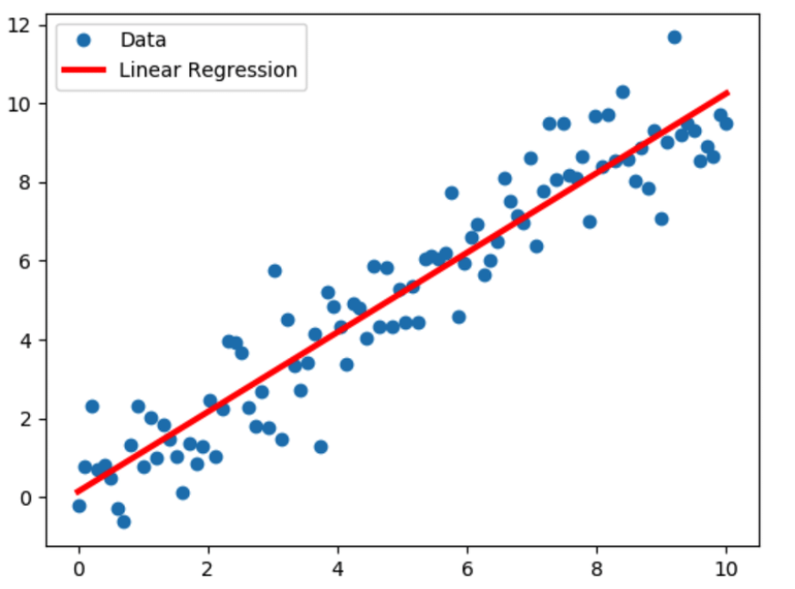

## Các hàm hỗ trợ:

### Numpy.linalg.inv()

* *Chức năng: Tính ma trận khả nghịch*
* VD:
  + Input: [A]
  + Output: [A]^-1

### Numpy.transpose()

* *Chức năng: Trả về ma trận nghịch đảo*
* VD:
  + Input: [A]
  + Output: [A].T

### Numpy.dot

* Chức năng: Nhân 2 ma trận với nhau
* VD:
  + Input: [A] [B]
  + Output: [A.B]

## Hồi quy tuyến tính:

* LinearRegressstion(matrix, result): Truyền vào matrix và resultMatrix
  + Áp dụng công thức: [a, b] = ${{(A}^{T}*A)}^{-1}*A^{T}*[y]$
  + Trả về [a, b] trong y = ax + b
  + Hoặc [a, b, c] trong y = ax1 + bx2 + c
* leastSquares(data, title, titleResult): Truyền vào dữ liệu, tên tiêu chí cần tính bình phương tối tiểu và tên tiêu chí kết quả
  + Được tính qua công thức L = $\sum{{\left(y_{xi}-f(xi\right)}^{2}}$
  + Với y là kết quả thực tế.
  + Và f(xi) là hàm hồi quy tuyến tính
* drawLinearRegression: Dùng để vẽ hàm hồi quy tuyến tính để có cái nhìn trực quan hơn.

## Kết quả chạy thử:

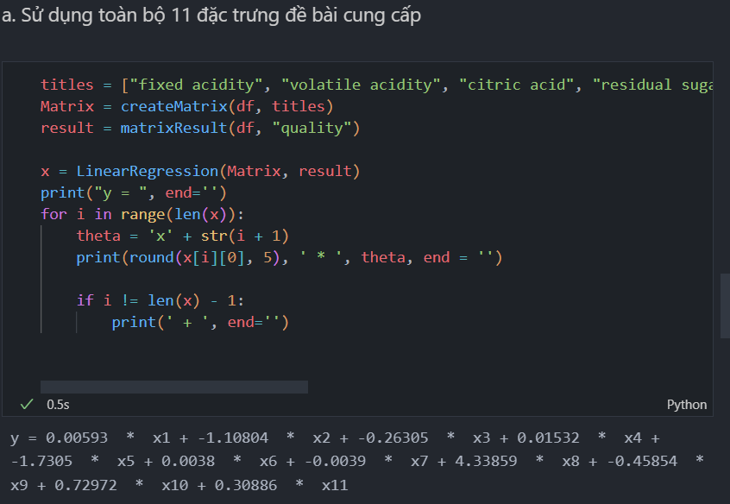

## Tài liệu tham khảo:

1. Slide bài giảng môn “Toán ứng dụng & thống kê”
2. Slide bài giảng môn “Đại số tuyến tính”

*********************HẾT*********************